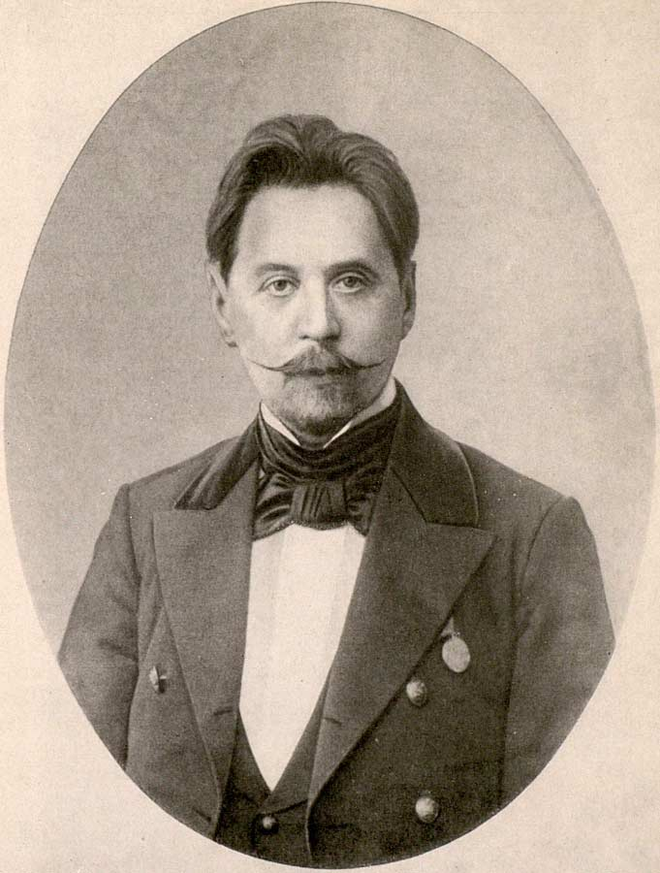
И.Ф. Анненский
Поэтическое творчество Иннокентия Анненского во многом отличается от поэзии его современников. Оно не метафизично, а чисто-эмоционально, даже, пожалуй, нервно. Русских учителей у Анненского не было. Если вообще они у него были, то это французы Бодлер, Верлен и Малларме. Но в сущности его лирическое дарование замечательно оригинально. Это – редкий случай очень позднего развития. И совершенства он достиг далеко не сразу. Его первый сборник – Тихие песни – явно незрелы, хотя написаны в сорок восемь лет. Но большинство стихов Кипарисового ларца – жемчужины безупречного совершенства.
Анненский – символист, поскольку его поэзия основана на системе «соответствий». Но это – чисто эмоциональные соответствия. Стихотворения развиваются в двух связанных между собою планах – человеческая душа и внешний мир; каждое – тщательно проведенная параллель между состоянием души и мира вне ее. Анненский близок к Чехову, потому что его материал – тоже мелочи и булавочные уколы жизни. Его поэзия в основе своей человечна и могла бы стать понятной всем, потому что состоит из обычного человеческого, внятного всем материала. Стихи построены с удивляющей и смущающей тонкостью и точностью; сжатые, лаконичные – все конструктивные леса с них сняты, оставлены только основные точки, по которым читатель может восстановить весь процесс и постичь единство стихотворения. Но мало кто из читателей способен на требуемое для этого творческое усилие. А между тем творчество Анненского стоит этого труда. Те, кто овладел Анненским, обычно предпочитают его всем другим поэтам, ибо он уникален и неувядаем.
Объем созданного им невелик – две книжки; в обеих не более ста стихотворений, в каждом из которых не более двадцати строк. Поэтому изучать его сравнительно нетрудно. И для перевода он нетруден, ибо главное в его стихах – их структурная логика.
Биография писателя – http://md-eksperiment.org/post/20160411-biografiya-innokentiya-annenskogo
Критика творчества - http://litra.bobrodobro.ru/8906
Документальный фильм «Был Иннокентий Анненский последним» - https://tvkultura.ru/brand/show/brand_id/32855
Полное собрание сочинений писателя - http://az.lib.ru/a/annenskij_i_f/

